Witam serdecznie,
Dziś porozmawiamy o VEHICLES- czyli o pojazdach.

- https://www.youtube.com/watch?v=ACDZebcb2R0&t=2s
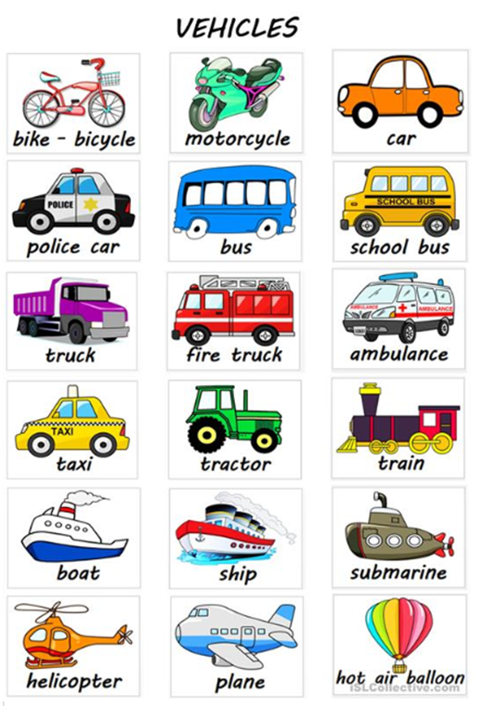

2. Obejrzyjcie Świnkę Peppę oraz przygody Steve’a i Maggie i odpowiedzcie na pytania:

https://www.youtube.com/watch?v=sNYNUmMJqUY
- Jaki nowy pojazd pojawił się u Świnki Peppy I jej rodziny?
- Jaki jest jego kolor?
- Dlaczego w trakcie jazdy Daddy Pig opuścił CAR?
- Co się stało z RED CAR ? Dlaczego cała rodzina zmieniła pojazd?
- Co się dzieje kiedy Daddy Pig wciska w CAR : GREEN BUTTON?
- Czy George jest zadowolony z jazdy w BLUE CAR? YES or NO?
https://www.youtube.com/watch?v=6NYdNdjTAFA
- Jak się nazywa w języku angielskim pierwszy pojazd, którym porusza się Steve?
- Jaki VEHICLE zepsuł się podczas jazdy – A CAR or A BIKE?
- Jak się nazywa ostatni środek transportu, którym Steve podróżuje?
- Dlaczego Steve nie mógł zjeść śniadania? Jakie ubrania widzimy u niego w pokoju?
- Ile jest BANANAS w szafce u Steve’a?
- Dlaczego Steve nie mógł zjeść obiadu? Jakiej pomocy Maggie potrzebowała?

3. Zaśpiewajcie piosenkę:
https://www.youtube.com/watch?v=e_04ZrNroTo

The wheels on the bus go round and round
Round and round Round and round
The wheels on the bus go round and round
All through the town
The doors on the bus go open and shut
Open and shut Open and shut
The doors on the bus go open and shut
All through the town
The wipers on the bus go swish, swish,
swish Swish, swish,
swish Swish, swish, swish
The wipers on the bus go swish, swish, swish
All through the town

4.Połączcie obrazki z napisami:

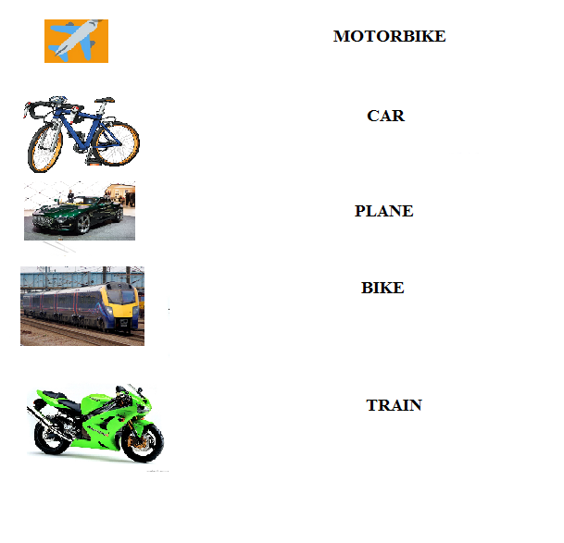

4. Podpiszcie VEHICLES
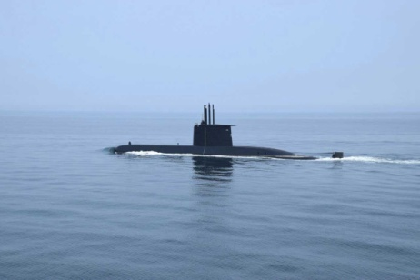

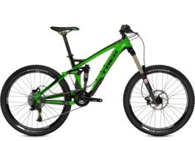

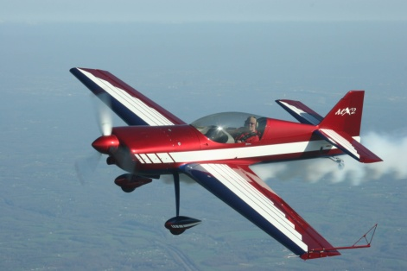
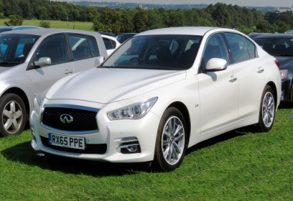

- What is your favourite vehicle? – Jaki jest Wasz ulubiony pojazd?
Narysujcie i opiszcie swój ulubiony VEHICLE.
Opiszcie czy jest BIG/ SMALL, RED/WHITE/BLUE/ORANGE/BLACK ITP.

- https://www.youtube.com/watch?v=Xcws7UWWDEs
Goodbye, goodbye, see you again
Goodbye, goodbye, see you my friends
Goodbye, goodbye, I had fun today I had fun today

